紧凑型77GHz毫米波雷达是现代无人系统、智能机器人、无人机及工业自动化的核心感知组件。其高频率、短波长以及强抗干扰能力，使其能够在雨、雾、夜间以及复杂环境下实现精确测距和目标识别。该雷达模块以体积小、集成度高、成本可控为特点，可广泛应用于自主无人机导航、工业机器人感知、智能工厂及高级机器人平台。随着无人系统、机器人技术及工业自动化的快速发展，紧凑型77GHz毫米波雷达正成为无人机和机器人平台实现精确感知、环境交互和自主决策的关键传感器。
据QYResearch调研团队最新报告“全球紧凑型77GHZ毫米波雷达市场报告2025-2031”显示，预计2031年全球紧凑型77GHZ毫米波雷达市场规模将达到2亿美元，未来几年年复合增长率CAGR为16.0%。
无人机77GHZ防撞雷达，全球市场总体规模
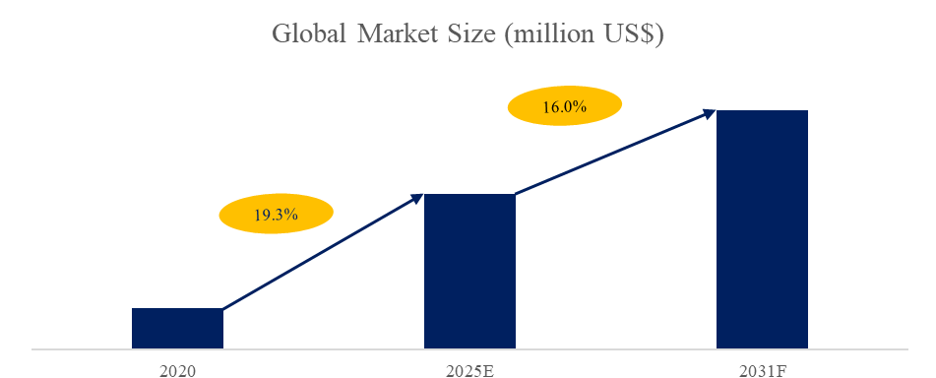
来源：QYResearch xx研究中心

全球无人机77GHZ防撞雷达市场前10强生产商排名及市场占有率（基于2024年调研数据；目前最新数据以本公司最新调研数据为准）
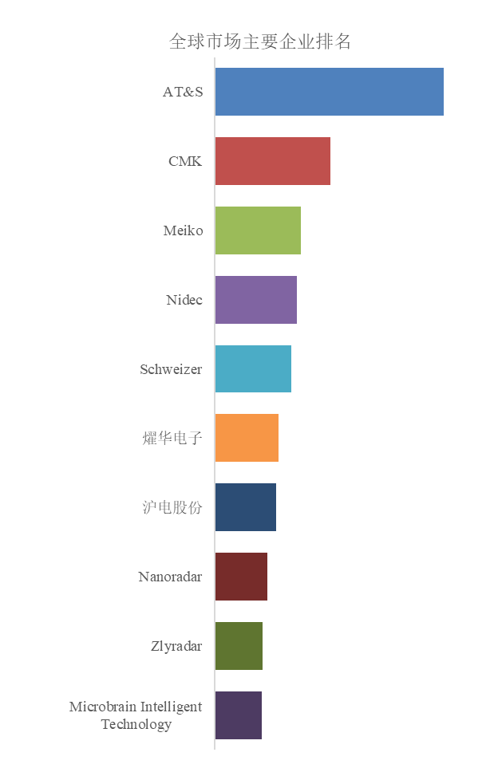
来源：QYResearch xx研究中心。行业处于不断变动之中，最新数据请联系QYResearch咨询。
根据QYResearch头部企业研究中心调研，全球范围内紧凑型77GHZ毫米波雷达生产商主要包括AT&S，CMK，Meiko等。2024年，全球前三大厂商占有大约43.51%的市场份额。
产业链分析
目前，全球紧凑型77GHz毫米波雷达在无人机和机器人平台上的应用正在快速增长。雷达的性能、可靠性及集成化水平成为客户采购的重要考量因素。区域市场差异明显：亚太地区由于机器人和无人机生产规模大，需求量最高；北美和欧洲市场更关注高精度性能及合规性；新兴市场在无人机及工业自动化应用方面展现出快速增长潜力。
上游主要由半导体材料供应商、射频前端芯片制造商、天线封装（AiP）模块提供商以及高频测试设备厂商构成。核心材料如砷化镓（GaAs）、硅锗（SiGe）及CMOS基板直接影响雷达信号稳定性、发射精度和热性能。高端供应环节主要由日本、德国及美国企业主导，例如 Infineon、NXP、Texas Instruments 和 Renesas；中国厂商如华为、Calterah 在芯片设计及天线集成上取得技术突破，提高了供应链自主性和成本竞争力。
中游环节主要涵盖系统架构设计、PCB集成、信号处理算法及模块标定。核心技术包括硬件小型化、热管理、多通道MIMO优化及AI感知融合，使雷达实现自适应检测和多目标追踪。中游企业重点在技术整合、工艺优化和智能性能调优，不涉及具体企业名称，体现了行业技术壁垒和集成复杂性。
下游主要面向无人机制造商和机器人系统集成商。应用包括自主导航、避障、多无人机协作、工业机器人感知及仓储自动化。代表客户包括大疆（DJI）、波士顿动力（Boston Dynamics）及其他工业机器人系统集成商。区域市场差异显著：亚太地区凭借完善的机器人与无人机生产基础成为最大市场；北美和欧洲市场对高精度性能和合规性要求较高；新兴市场则在工业自动化和无人机应用推动下呈现快速增长趋势。
行业发展机遇和风险分析
主要驱动因素
行业增长受到多重因素推动。无人机和机器人快速普及持续拉动雷达模块需求。AI信号处理及多传感器融合技术的进步进一步拓宽雷达应用场景。雷达小型化、节能设计及软件定义信号处理能力，使其能够灵活集成至无人机和机器人平台。全球政策对无人系统、工业自动化和机器人安全的支持，也在推动市场扩张。持续研发投入提升探测距离、分辨率和可靠性，同时射频芯片与天线设计创新进一步增强产品性能。

主要阻碍因素
行业发展仍面临若干制约。高性能射频芯片、天线阵列及AI信号处理研发成本高，提升市场准入门槛。上游供应链依赖少数国际厂商，存在供应及地缘风险。全球标准化尚未统一，跨境部署复杂。77GHz雷达与其他传感器、摄像头或激光雷达系统集成需大量标定、软件验证及认证，增加商业化难度。此外，激光雷达或24GHz低成本雷达等替代技术，以及成本敏感市场可能限制部分客户采用。

行业发展趋势
未来行业将向智能化、多传感器融合及软件定义方向发展。趋势包括模块化设计、芯片级雷达集成（RoC）、AI实时信号处理、能效和热管理优化，以及数字孪生技术在无人机和机器人中的应用。跨行业应用将扩展至无人机、工业机器人、智能工厂及自动化仓储。半导体创新、AI感知和标准化进展推动形成全球互联的智能感知生态系统，为未来十年无人机与机器人平台的感知技术设定新标杆。
希望以上信息能为您提供有价值的参考。如果您想获取行业市场更详细分析，建议直接查阅相关的完整版行业报告。在市场调查报告方面，QYResearch研究团队深入挖掘市场数据，通过科学的方法和严谨的分析，为客户提供准确、全面的市场现状和趋势信息，帮助企业了解目标市场的规模、增长潜力、竞争格局等关键要素。市场研究报告则更加注重对特定行业或细分市场的深度剖析，从宏观经济环境、政策法规、技术创新等多个维度进行综合分析，为企业制定发展战略提供有力支持。

